新 书 推 荐

中文书名：《启示：通过演讲，故事，仪式以及符号来激发改变》
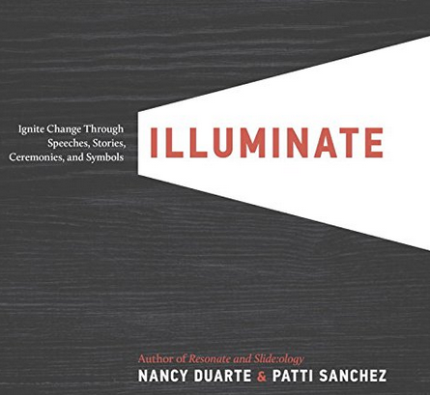
英文书名： ILLUMINATE: Ignite Change Through Speeches, Stories, Ceremonies, and Symbols
作 者： Nancy Duarte and Patti Sanchez
出 版 社：Portfolio
代理公司：ANA
页 数：336页，包含内文图片
出版时间：2016年2月
代理地区：中国大陆、台湾
审读资料：电子稿
类 型：经管/ 励志
版权已授：英国、台湾

内容简介：

好的领袖能够预见未来。但现实是绝大部分人都害怕未知。大多数人宁愿恪守行程而不愿探寻新的地方，特别是他们知道，改变是困难而冒险的。但是南茜·杜瓦特和帕蒂·桑切斯告诉我们，改变不一定非得那么艰难。

有了正确的沟通工具，领导能够激励别人对更美好的未来充满期盼，然后推动他们去实现它。在《启示》这本书中，杜瓦特和桑切斯制定了一个五步计划，引导人们运用演讲，故事，典礼和符号的说服力量推动改变的发生。

任何领导都能学到如何制造一个兴奋点来激励别人。这本书将会想你展示如何鼓励人们去萌生和实施一个大胆的计划：
• 明确地认识你自己现在处于冒险的哪一个阶段，以及你下一步要往哪里走。
• 移情，去了解那些有可能拒绝改变的人，通过他们的眼睛来看看这段旅程。
• 表达出人们需要听到的（演讲或故事），需要做的（庆典），以及需要看到的（符号），以此激起他们对你所描述的未来的向往。
• 沿途纪念里程碑的事件和成就。

《启示》里有许多案例研究，展示了许多非常有交流能力，能够成功掌控变化的领导人，包括IBM，星巴克，Rackspace，福乐鸡连锁，苹果，Interface等等。掌控了这些高效的交流工具，你也可以自信地领导其他人走向未来。

作者简介：

南茜·杜瓦特（Nancy Duarte）是Duarte Inc公司的交流专家和负责人，担任公司CEO 达21年。她是Resonate: Present Visual Stories that Transform Audiences 和The Art and Science of Creating Great Presentations,，还有HBR Guide to Persuasive Presentations的作者。她曾出现在《财富》，《福布斯》，《快速企业》，《连线》，《华尔街杂志》，《纽约时报》，《经济学人》，《洛杉矶时报》和CNN等媒体上。她的事务所杜瓦特公司是硅谷最大的设计公司，拥有苹果，思科，脸书，美国通用电气，谷歌，惠普，TED，推特以及世界银行等客户。

帕蒂·桑切斯（Patti Sanchez），杜瓦特公司策略服务部的高级副总裁，为此书提炼了自己25年的交流经验。她在全国各地为市场和销售领导举办过数百场交流会。

谢谢您的阅读！
请将反馈信息发至：夏蕊（Susan Xia）
安德鲁·纳伯格联合国际有限公司北京代表处
北京市海淀区中关村大街甲59号中国人民大学文化大厦1705室
邮编：100872
电话：010-82504406
传真：010-82504200
Email：susan@nurnberg.com.cn
网址：http://www.nurnberg.com.cn
微博：http://weibo.com/nurnberg
豆瓣小站：http://site.douban.com/110577/

